Министерство цифрового развития, связи и массовых коммуникаций Российской Федерации
Ордена Трудового Красного Знамени
федеральное государственное бюджетное образовательное учреждение высшего образования
«Московский технический университет связи и информатики»
(МТУСИ)

Отчет по учебной практике
по теме:
«Разработка учебного прототипа системы прогнозирования и
обнаружения аномалий во временных рядах»

Выполнил: студент группы М092501(77)
Полунин Илья Михайлович
Проверил:

Москва, 2026
1. Цель работы
Закрепление навыков работы с временными рядами, методов предварительной обработки данных, базового машинного обучения, статистического анализа, визуализации и интерпретации результатов.

2. Описание данных
Датасет: выбран искусственный временной ряд art_daily_jumpsup.csv из бенчмарка Numenta Anomaly Benchmark.
Данные представляют собой синтетический временной ряд, моделирующий поведение некоторого технического показателя (например, нагрузку на сервер, температуру или энергопотребление) с ярко выраженной суточной сезонностью и периодическими резкими всплесками.
Структура набора данных:
- timestamp – временная метка с шагом 5 минут;
- value – числовое значение показателя.
За целевую переменную взято значение value.
Аномалиями в данном ряду считаются резкие выбросы вверх (jumps up), которые значительно превышают нормальный уровень колебаний и могут свидетельствовать о сбое, нештатной ситуации или ошибке измерения.

3. Визуальный анализ набора данных
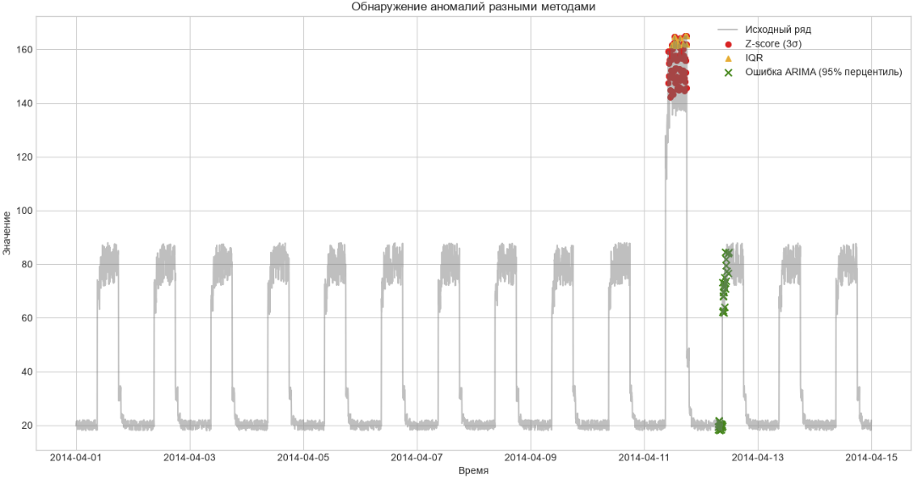
Рисунок 1 – Временной ряд value со скользящим средним (окно 10)

Был построен график временного ряда с наложенным скользящим средним (рис. 1). Анализ показал:
Ряд имеет ярко выраженную суточную цикличность с колебаниями.
Присутствуют несколько резких пиковых выбросов которые визуально идентифицируются как аномалии.
Скользящее среднее хорошо сглаживает сезонную составляющую, но не скрывает резкие скачки, что указывает на наличие сильной автокорреляции на малых лагах.

4. Модели прогнозирования
Для прогнозирования будущих значений были построены две модели: базовая (линейная регрессия на лаговых признаках) и дополнительная (ARIMA с автоматическим подбором параметров).

4.1. Базовая модель
В качестве базовой модели использовалась линейная регрессия, в которой в качестве признаков выступали предыдущие значения ряда (лаги 1, 2, 3 и 24 – для учёта суточной сезонности).
Данные были разделены на обучающую (первые 80%) и тестовую (последние 20%) выборки без перемешивания. Результат прогноза на тестовой выборке представлен на рис. 2 (совместно с ARIMA).
Были вычислены метрики:
MAE=3.08
RMSE=5.71
Эти значения означают, что в среднем прогноз модели отклоняется от фактического значения примерно на 3.08 единицы, а с учётом квадратичного штрафа за большие ошибки – на 5.71 единицы. Разница между RMSE и MAE указывает на наличие отдельных выбросов в ошибках прогноза.

4.2. Дополнительная модель
В качестве дополнительной модели использовалась ARIMA – классическая статистическая модель, объединяющая авторегрессию (AR), интегрирование (I) и скользящее среднее (MA). Параметры модели подбирались автоматически по критерию AIC. Оптимальными оказались параметры (1, 1, 1).
Метрики:
MAE=29.50
RMSE=31.19
Эти значения значительно выше, чем у базовой модели, что свидетельствует о том, что ARIMA не справляется с резкими скачками, воспринимая их как шум и сглаживая прогноз в сторону среднего.

4.3. Сравнение базовой и дополнительной моделей
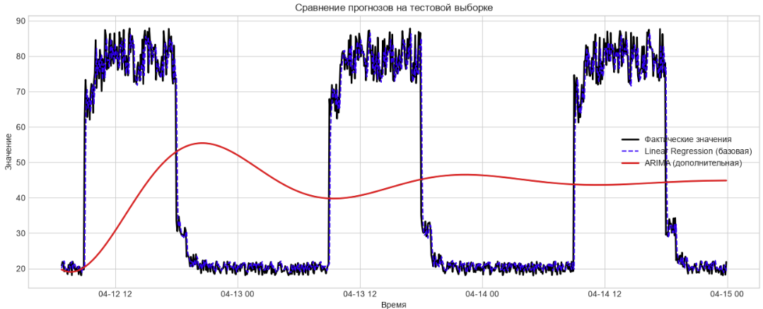
Рисунок 2 – Сравнение прогнозов базовой модели (Linear Regression) и ARIMA на тестовой выборке
Сводная таблица метрик:
Модель | MAE | RMSE
Наивная (пред. значение) | 3.30 | 5.94
Линейная регрессия (базовая) | 3.08 | 5.71
ARIMA (дополнительная) | 29.50 | 31.19
Вывод по прогнозированию: базовая модель линейной регрессии на лагах значительно превосходит ARIMA по обеим метрикам. Это объясняется природой ряда: резкие пиковые выбросы не имеют инерционности, и ARIMA, стремясь к сглаживанию, сильно ошибается на таких участках. Линейная регрессия с лагом 1, напротив, просто масштабирует предыдущее значение, что оказывается более эффективным для данного датасета.

5. Обнаружение аномалий
Для выявления аномалий были применены три метода: два статистических (Z-score и IQR) и один на основе ошибки прогноза ARIMA. Все результаты нанесены на один график (рис. 3).

5.1. Z-score
Метод основан на отклонении значения от среднего в единицах стандартного отклонения. Использован классический порог 3σ – точки, отклоняющиеся более чем на 3 стандартных отклонения, считаются аномальными.

5.2. IQR (межквартильный размах)
Метод использует границы Q1 – 1.5·IQR и Q3 + 1.5·IQR. Все точки, выходящие за эти границы, считаются потенциальными аномалиями.

5.3. Ошибка прогноза ARIMA
Данный метод основан на сравнении фактических значений с прогнозными, полученными от модели ARIMA. Аномалией считается точка, абсолютная ошибка которой превышает 95-й перцентиль ошибок на обучающей выборке.

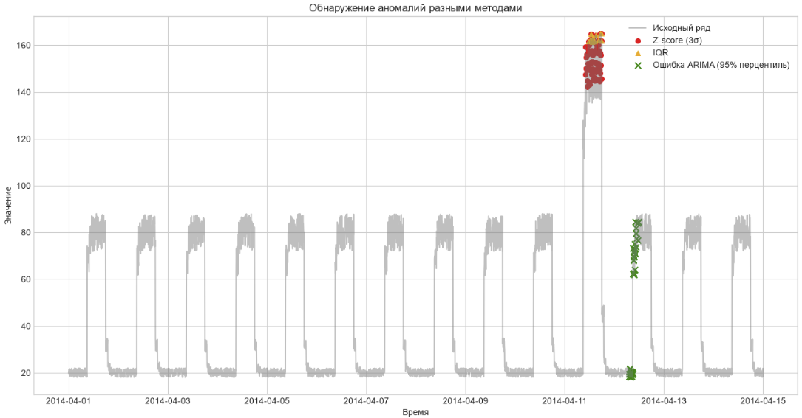
Рисунок 3 – Обнаружение аномалий разными методами (Z-score, IQR, ошибка ARIMA)

5.4. Вывод по обнаружению аномалий
Все три метода успешно выделили пиковые выбросы. Z-score и IQR дали схожие результаты, так как оба основаны на распределении значений. Метод ошибки прогноза ARIMA также отметил аномалии, однако из-за низкого качества прогноза его практическая ценность на данном датасете ниже, чем у простых статистических порогов. Тем не менее, все методы показали работоспособность и могут быть использованы в зависимости от требований к чувствительности.

6. Вывод
В ходе выполнения учебной практики был разработан прототип системы прогнозирования и обнаружения аномалий на основе искусственного временного ряда art_daily_jumpsup из бенчмарка NAB. Работа охватила все ключевые этапы: выбор и описание данных, предобработку, визуальный анализ, построение и сравнение моделей прогнозирования, а также реализацию трёх методов обнаружения аномалий.
Основные результаты:
Базовая модель (линейная регрессия на лагах) показала высокую точность (MAE ≈ 3.08, RMSE ≈ 5.71) и превзошла более сложную модель ARIMA (MAE ≈ 29.50, RMSE ≈ 31.19). Это объясняется структурой ряда с резкими скачками, к которым ARIMA оказалась нечувствительна.
Статистические методы Z-score и IQR эффективно выделили все пиковые выбросы, что подтверждает их пригодность для детекции экстремальных отклонений в подобных данных.
Метод на основе ошибки прогноза ARIMA также показал работоспособность, но из-за низкого качества прогноза его практическая ценность ниже.
Практическое применение: разработанный прототип может быть использован для мониторинга технических систем (серверные метрики, показания датчиков) – прогнозирование позволяет оценивать будущие значения, а детекция аномалий – оперативно сигнализировать о нештатных ситуациях.
Ограничения: использовалась только одномерная модель; пороги аномалий выбраны эмпирически и могут требовать адаптации для других данных.
Дальнейшее развитие: рекомендуется попробовать нелинейные модели (градиентный бустинг, LSTM), добавить многомерные признаки (если доступны) и реализовать автоматический подбор порогов аномальности.

Ссылка на проект в гитхаб(Ибо Gitflic не работает):
https://github.com/NeroKRYT/Practice2CII

